Spécifications Fonctionnelles – Vacation Financière
Établissement de Paiement MONEXT

Historique des validations

VALIDATIONS
Version | Auteur(s) | Vérifié par  (Date) | Approuvé par  (Date) | Validé par  (Date)

Historique des évolutions

EVOLUTIONS
Version | Date | Auteur (s) | Modifications | Pages /Chapitre

Table des matières
1
Historique des validations 1
Historique des évolutions 1
1. Introduction 3
2. Description des Entrées/Sorties 3
2.1. Données en entrée de la brique financière 3
2.2. Données en sortie de la brique financière 4
3. Description fonctionnelle 4
4. Spécification des contrôles 6
5. Traitements : Règles et bonnes pratiques 6

Introduction

Dans le cadre de ses activités de services de paiement, MONEXT en tant qu’Etablissement de Paiement hybride (EP) acquéreur doit pouvoir restituer à ses clients commerçants les fonds reçus dans le cadre de l’acquisition de leurs flux de paiement monétiques. L’évènement financier de restitution des fonds aux clients vient clôturer une série d’actions (contrôles, traitement de données, …) nécessaires au bon déroulement de la vacation financière. Cette dernière a pour objectif de restituer les fonds aux clients tout en reflétant cet évènement financier dans les Comptes de Paiement (CP) en les mouvementant. Pour assurer la bonne exécution de la vacation financière, la brique du Système d’Information (SI) de MONEXT en charge de l’exécution de la vacation financière (dite « brique financière ») doit interagir avec plusieurs autres modules du SI de MONEXT afin de récupérer et/ou envoyer les informations qui lui sont nécessaires à l’atteinte de cet objectif.
Ci-dessous une vision macroscopique de la brique financière mettant en exergue ses Entrées et Sorties :
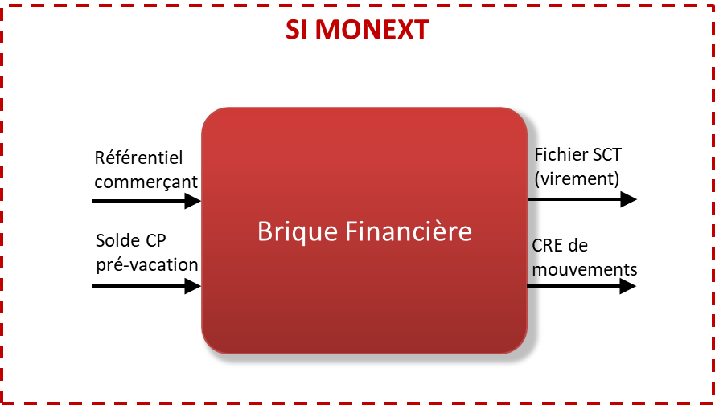

Description des Entrées/Sorties

Données en entrée de la brique financière

- Référentiel commerçant : La brique financière est alimentée du référentiel commerçant qui se trouve dans le module MBA (CTC : Centre de Traitement Commerçant). Il comporte en particulier les informations nécessaires à l’exécution de la vacation financière suivantes :
  - L’identifiant du contrat commerçant (ex : numéro du Compte de Paiement) ;
  - L’IBAN du compte bancaire externe du commerçant ;
  - Le montant théorique de la Rolling Reserve ;
  - L’indicateur sur l’autorisation/interdiction de sortie de cash : cet indicateur est défini en amont de la vacation financière à la suite des contrôles sur :
    - L’état du solde des CP (solde strictement positif),
    - La cohérence de l’activité du commerçant (module de contrôle à préciser).
La liste des CP en sortie OK correspond à l’ensemble des CP qui sont en autorisation de sortie de cash. Elle est obtenue en extrayant (ôtant) de la liste des CP, ceux qui sont en interdiction de sortie de cash.

- Le solde CP pré-vacation : Il correspond au solde du Compte de Paiement avant démarrage de la vacation financière. Il est obtenu en interrogeant les API des Comptes de Paiement.

Données en sortie de la brique financière

- Les fichiers SCT : transmis à ARKEA pour exécution des virements sortants dans le cadre de la restitution des fonds aux commerçants ;

- CRE de mouvements : correspond à un compte-rendu permettant l’exécution des ordres de mouvement sur les CP relatifs à la sortie de cash pour restitution des fonds aux commerçants ;

Les Entrées / Sorties ainsi définies permettent d’identifier les modules en interaction avec la brique financière ainsi que les différentes fonctions remplies par cette brique.

Description fonctionnelle

Comme cité précédemment, la brique financière a pour fonction principale de restituer les fonds aux clients tout en reflétant cet évènement financier sur les CP en les mouvementant. Le tableau ci-dessous :
- Inventorie l’ensemble des étapes requises à l’exécution du règlement commerçant,
- Identifie les étapes entrainant une imputation d’écriture sur le Compte de Paiement.
Les actions et étapes de 1 à 3 bis sont effectuées en boucle par la brique financière pour l’ensemble des clients des activités de services de paiement de MONEXT (traitement unitaire, commerçant par commerçant) avant exécution de la suite des actions.
Les points de contrôle liés à la vacation financière sont surlignés en violet. Pour son exécution, aucun contrôle ne doit être dépendant de la bonne réalisation d’un autre contrôle.
Etape | Description | Imputation sur  CP | Module en interaction
0 | Récupération de la liste des CP en sortie OK (par extraction de la liste des CP, ceux qui sont en interdiction de sortie de cash) |  | Brique Financière (?)
1 | Interrogation du Compte de Paiement du commerçant pour récupérer le solde du CP au moment du lancement de la vacation financière  ALERTE : aucune autre vacation en fonctionnement pendant la réalisation de la vacation financière (de manière générale ce principe est vrai pour toutes les vacations) | Crédit | API des comptes de paiement
2 | Contrôle de la RR théorique vs Solde du CP. La RR théorique associée au Compte de Paiement étant un des paramètres du référentiel chargé dans la Brique Financière |  | Brique Financière
3 | Calcul du montant à régler au commerçant en fonction du solde du Compte de Paiement (au moment du lancement de la vacation financière) et de la Rolling Réserve théorique. |  | Brique Financière
3 bis | Génération de l’ordre de virement sortant sur la base du calcul du montant à régler au commerçant
4 | Génération du fichier SCT comportant l’ensemble des virement sortants |  | Brique Financière
Blocage interactif en attente de la validation du fichier SCT par le Cash Manager (vacation en « Stop and Go »)
5 | Validation du fichier SCT par le Cash Manager (à définir : Liste contenant toutes les informations permettant au Cash Manager de valider manuellement la sortie de cash)
6 | Génération des ordres mouvement sur les CP correspondant à la sortie de cash |  | Brique Financière
6 bis | Sur les CP : Exécution de tous les ordres de mouvement générés | Débit | API des comptes de paiement
7 | En cas du refus de sortie de cash par le Cash Manager pour les Comptes de Paiement au solde positif, les fonds correspondant sont cantonnés.
Suite réunion du 15/01/2020, Cantonnement décantonnement globalisé en fin de vacation financière
8 | Récupération du solde du Compte de Règlement (CR)
9 | Contrôle Solde CR vs Somme des virement SCT :  - Si Solde CR > Somme SCT : Génération de l’ordre et du fichier de virement interne au format PAIN pour cantonnement (Compte de Règlement -> Compte de Cantonnement) du montant Solde CR – Somme SCT  - Si Solde CR < Somme SCT : Génération de l’ordre et du fichier de virement interne au format PAIN pour décantonnement (Compte de Cantonnement -> Compte de Règlement) du montant |Solde CR – Somme SCT|  - Si Solde CR = Somme SCT : pas de génération d’ordre de virement interne.
10 | Envoi des fichiers de virements (internes et externes) à ARKEA pour exécution |  | Brique PMF (pour virements externes)  Brique à préciser pour les virements internes
11 | Communication des mouvements sur comptes au « traducteur » pour génération des écritures comptables |  | SI comptable

[NOTE] : Le workflow vacation financière suivant : 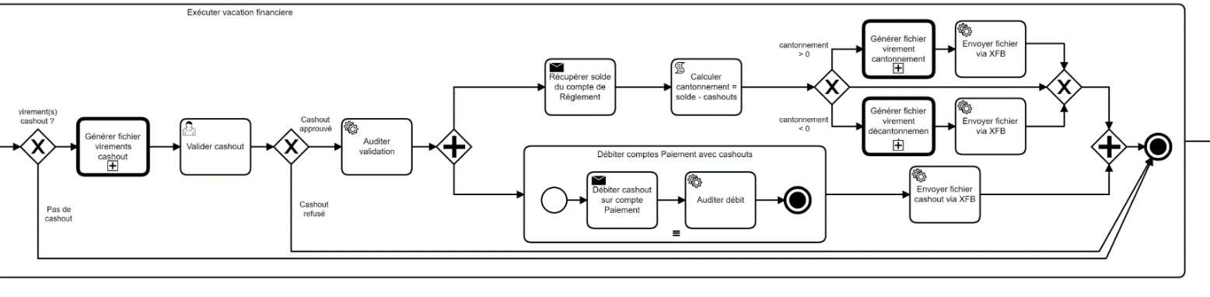
est modifié comme suit :
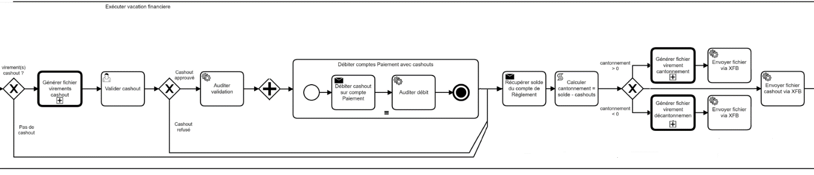

Un module de Recall doit être mis en place et répondra NON systématiquement à tous les recall entrants. Par ailleurs, ce module permettra à MONEXT de générer un recall sortant (voir avec ARKEA).

Spécification des contrôles

Vacation | Etape | Description | Données en entrée
Financière | 2 | Contrôle de la RR théorique vs Solde du CP. La comparaison de la RR et du solde CP permettra de déterminer le montant à régler au commerçant ainsi que le montant à cantonner. | - Valeur de la Rolling Réserve théorique  - Solde du Compte de Paiement

Traitements : Règles et bonnes pratiques

Tout type de vacation (Financière Règlement ou de Créances) doit s’exécuter sur la base des principes suivants :
- Unicité dans l’exécution de vacations : JAMAIS deux vacations ne peuvent s’exécuter en même temps ;
- Les vacations sont indépendantes les unes des autres et sont rejouables à tout moment (à chaque évènement) ;
- Les exceptions (cas particuliers) doivent être gérés dans le traitement des vacations comme des éléments génériques (PAS DE « IF »).
Par ailleurs, il est attendu de constater les bonnes pratiques suivantes :
- Pas de gestion de la monétique au sens processing ;
- Culture exacerbée du contrôle ;
- Pas de duplication de sources de données ;
- Le plus d’automatisation possible ;
- Mot d’ordre : LA SIMPLICITE.

